

**Relatório Intermediário**

**CES-22 - Programação Orientada a Objeto**

Adriano Soares, Matheus Vidal e Pedro Alves

Maio, 2019

Turma COMP 21

Prof.º Yano

Instituto Tecnológico de Aeronáutica (ITA)

São José dos Campos, São Paulo, Brasil.

{sadrianorod, matheusvidaldemenezes, alvesouza.pedro97}@gmail.com

*git:vidalmatheus*

1. **Introdução**

O grupo Adriano Soares Rodrigues, Matheus Vidal de Menezes e Pedro Alves de Souza Neto decidiu construir uma *web application* de marcação de consultas para a Divisão de Saúde (DS) do Departamento de Ciência e Tecnologia Aeroespacial (DCTA).

A principal motivação foi o fato da DS não possuir um sistema automatizado de marcação de consultas, fazendo com que um morador militar ou aluno do ITA tenha que se dirigir até a DS apenas para marcar uma consulta.

Apesar do principal objetivo ser a marcação de consulta *online*, foram vislumbradas outras funcionalidades necessárias ou para o correto funcionamento, ou para melhor usabilidade para paciente e médico. Inclusive funcionalidades que podem ser aprimoradas num sistema maior no futuro.

1. **Análise de Requisitos**

Primeiramente, tivemos dificuldades de termos uma reunião presencial com os responsáveis adequados na DS, devido a desencontro de horários. Assim, o sistema teve seu desenvolvimento iniciado com base na experiência de vários alunos do ITA que passaram informações relevantes sobre o processo de marcação de consultas na Divisão de Saúde.

Almejando sempre boas práticas de Engenharia de Software, incorporamos diagramas da UML para nos ajudar a modelar tal aplicação real. Tais diagramas foram sofrendo modificações ao longo de mais informações consistentes que se obtinham. **Por isso, os diagramas presentes neste relatório estão um pouco diferentes daqueles apresentados em aula.** Segue o Diagrama de Caso de Uso.

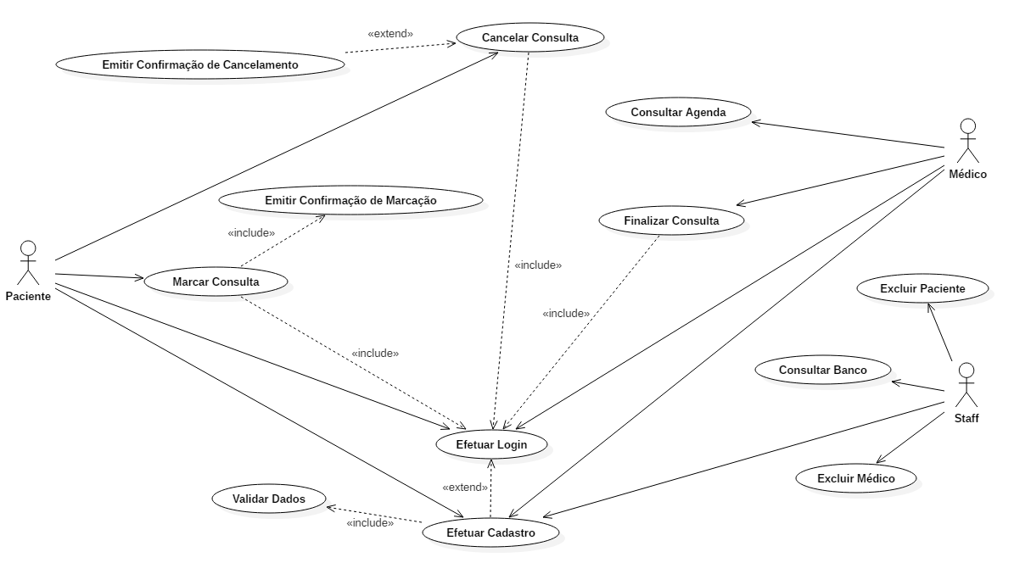

Figura 1. Diagrama de Casos de Uso do sistema.

Para entender melhor como se dará o processo, segue os principais Fluxos de Evento, tanto do paciente, quanto do médico no sistema:

**<Marcar Consulta>**

**Atores:** Paciente e Funcionário

**Pré-Condição:** O paciente não tem cadastro ainda.

**Fluxo de Eventos Principal:**

1. O paciente seleciona Cadastro.
2. O paciente fornece dados: CPF, senha, SARAM, nome, data de nascimento, sexo,endereço, telefone, e-mail, posto/graduação militar ou caso especial (aluno do ITA).
3. O funcionário valida o número SARAM, confirmando o cadastro do paciente.
4. O paciente recebe confirmação por e-mail que o cadastro foi confirmado.

**<Marcar Consulta>**

**Atores:** Paciente

**Pré-Condição:** Paciente já cadastrado.

**Fluxo de Eventos Principal:**

1. O paciente efetua *login* com CPF e senha.
2. O paciente seleciona Marcar Consulta.
3. O paciente escolhe o dia da semana que quer marcar consulta.
4. O paciente escolhe a especialidade do médico.
5. O paciente escolhe o médico.
6. O paciente escolhe o horário da consulta de 30 min, dentre os 15 slots diários.
7. O paciente confirma seus dados.
8. O paciente seleciona Enviar.
9. O sistema exibe mensagem de operação foi concluída.
10. O sistema envia, uma confirmação por e-mail.

**<Cancelar Consulta>**

**Atores:** Paciente, Médico e Funcionário

**Pré-Condição:** O paciente deve estar com consulta marcada e ter efetuado *login*.

**Fluxo de Eventos Principal:**

1. O sistema exibe as consultas marcadas.
2. O paciente seleciona Cancelar Consulta.

**<Consultar Agenda>**

**Atores:** Médico

**Pré-Condição:** O médico deve estar cadastrado.

**Fluxo de Eventos Principal:**

1. O sistema exibe a agenda semanal
2. O médico seleciona o dia desejado.
3. O médico consulta aos slots de consultas marcadas ou livres do dia.

**<Finalizar Consulta>**

**Atores:** Médico

**Pré-Condição:** O médico deve estar cadastrado e ter terminado uma consulta.

**Fluxo de Eventos Principal:**

1. O sistema exibe os slots de consultas marcas no dia.
2. O médico seleciona Finalizar Consulta na consulta que já foi terminada.
3. O sistema retira o slot da tela.
4. O sistema torna o horário disponível de novo para marcação de consulta.

**<Efetuar Cadastro>**

**Atores:** Médico e Funcionário

**Pré-Condição:** O médico não tem cadastro ainda.

**Fluxo de Eventos Principal:**

1. O médico seleciona Cadastro.
2. O médico fornece dados: CPF, senha, SARAM, nome, especialidade, posto/graduação militar.
3. O funcionário valida o número SARAM, confirmando o cadastro do médico.
4. O médico recebe confirmação por e-mail que o cadastro foi confirmado.

**<Consultar Banco>**

**Atores:** Funcionário

**Fluxo de Eventos Principal:**

1. O funcionário faz *login* como administrador.
2. O sistema exibe todas as consultas marcadas da semana.

**<Excluir Médico>**

**Atores:** Funcionário

**Fluxo de Eventos Principal:**

1. O funcionário faz *login* como administrador.
2. O funcionário seleciona Excluir Médico.
3. O sistema exibe todos os médicos.
4. O funcionário exclui o médico desejado.

**<Excluir Paciente>**

**Atores:** Funcionário

**Fluxo de Eventos Principal:**

1. O funcionário faz *login* como administrador.
2. O funcionário seleciona Excluir Paciente.
3. O sistema exibe todos os pacientes.
4. O funcionário exclui o paciente desejado.
5. **Divisão de Trabalho**

A equipe foi subdividida em três áreas principais: *Front-End*, *Back-End* (Banco de Dados) e *Back-end* (Integração), com seus respectivos líderes, Adriano Soares, Matheus Vidal e Pedro Alves. O motivo disso foi o fato de dar mais autonomia para cada integrante, tal como uma situação real de trabalho. Essa divisão, porém, não é excludente, a fim de que cada integrante consiga dialogar e até mesmo ajudar na codificação de cada parte.

1. **Tecnologias Utilizadas**

*Front-end*: HTML5, CSS3, Bootstrap Diagramas: StarUML

*Back-end* (Banco de Dados): PostgreSQL, pgAdmin 4 IDE: vscode

*Back-end* (Integração): Flask (python)

1. ***Front-end*: Adriano Soares**

Diante da responsabilidade de toda a interação usuário com o website, foi necessário o estudo das principais ferramentas de *Front-End*: HTML5, CSS3, *Bootstrap*.

É importante salientar que o *Bootstrap* é um *framework* que agiliza a criação do website, uma vez que já apresenta padrões de materiais para utilização, sendo de extrema importância para a criação do DS.com uma vez que o tempo de projeto é curto, então necessitou-se otimizar o tempo utilizando padrões já disponibilizados.

Em paralelo, estudei React como alternativa final para compartimentar o código e deixá-lo mais organizado, já que a ideia do React é simplificar o código, através da divisão em blocos de código, deixando muito mais subdividido e organizado do que um file HTML.

Assim, após semanas de estudo para poder entender e aprender a utilizar as ferramentas de *Front-End*, a página principal do site foi criada e já inserida no projeto. Logo abaixo, temos algumas Figuras do código criado e compartilhado no repositório do github.



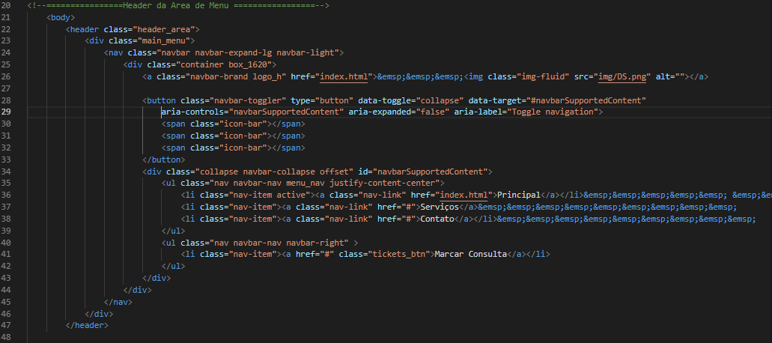

Figura 2. Código do header da barra de menu.

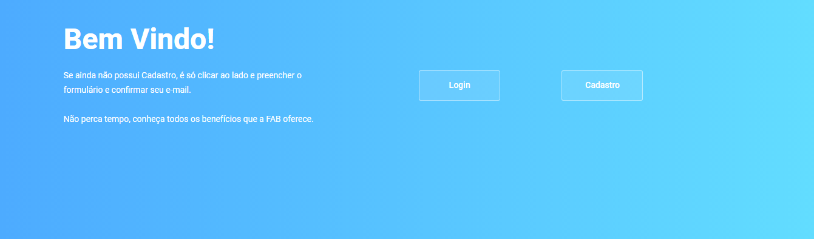

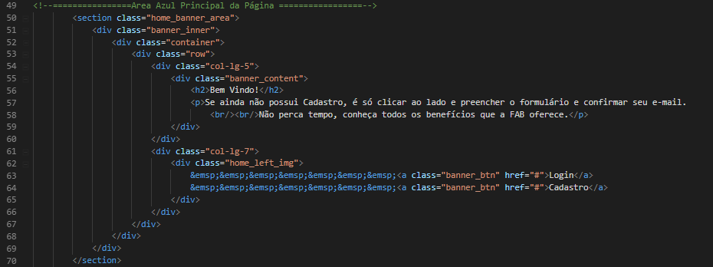

Figura 3. Código da parte principal do site, logo abaixo da barra de menu.

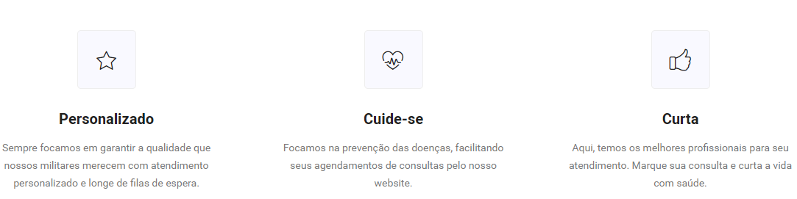

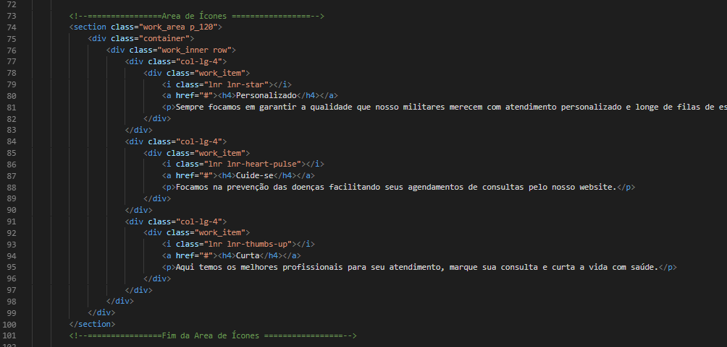

Figura 4. Código da parte descritiva com os tópicos: “personalizado”, “cuide-se” e “curta”.

1. ***Back-end*: Matheus Vidal**

Como uma aplicação real, trouxe ao grupo conhecimentos e boas práticas de Engenharia de Software, utilizando a UML. Fiquei responsável pelo Modelo Conceitual do projeto, Análise de Requisitos (Diagramas de Casos de Uso e Fluxo de Eventos) e Modelagem dos Dados (criação do Banco de Dados).

Quanto a Análise de Requisitos, está bem descrita no tópico II.

A fim de modelar o sistema em mais baixo nível, a partir do Diagrama de Casos de Uso, foi montado o Diagrama de Entidade-Relacionamento do sistema:

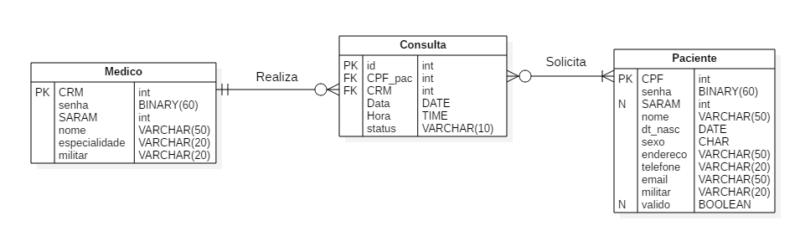

Figura 5. Diagrama de Entidade-Relacionamento do sistema.

Note o uso correto das cardinalidades que originaram a tabela Consulta com as chaves estrangeiras da tabela Médico e Paciente:

1. “1 médico realiza nenhuma ou muitas consultas. ”
2. “1 consulta é realizada por apenas 1 médico. ”
3. “1 paciente solicita nenhuma ou muitas consultas. ”
4. “1 consulta é solicitada por, no mínimo, 1 e, no máximo, muitos pacientes. ”

Assim, foi gerado o script em .sql, para criar o Banco de Dados “ds”. Um trecho do script é mostrado abaixo:

**-- Database: ds**

**-- DROP DATABASE ds;**

**CREATE DATABASE ds**

**WITH**

**OWNER = postgres**

**ENCODING = 'UTF8'**

**LC_COLLATE = 'Portuguese_Brazil.1252'**

**LC_CTYPE = 'Portuguese_Brazil.1252'**

**TABLESPACE = pg_default**

**CONNECTION LIMIT = -1;**

**DROP TABLE IF EXISTS Medico CASCADE;**

**DROP TABLE IF EXISTS Paciente CASCADE;**

**DROP TABLE IF EXISTS Consulta CASCADE;**

**-- -----------------------------------------------------**

**-- Table `ds`.`medico`**

**-- -----------------------------------------------------**

**DROP TABLE IF EXISTS "ds".medico ;**

**CREATE TABLE Medico (**

**CRM bigint NOT NULL,**

**senha bytea NOT NULL,**

**SARAM int,**

**Nome VARCHAR(50) NOT NULL,**

**Especialidade VARCHAR(20) NOT NULL,**

**militar VARCHAR(20) NOT NULL,**

**PRIMARY KEY (CRM)**

**);**

Exemplo de Consulta ao Banco de consultas marcadas:

**select p.Nome, k.Nome, data, hora**

**from**

**(medico as m inner join consulta as c on (m.CRM=c.CRM) ) as k**

**inner join paciente as p on (k.CPF_pac=p.CPF)**

**where status = 'marcado'**

1. ***Back-end*: Pedro Alves**

Para a programação do servidor, será utilizado a linguagem de programação Python, utilizando o *framework* Flask.

Eu contribuí para o projeto dos bancos de dados, como quais dados o banco deve ter, casos de uso e a medida de segurança com o armazenamento de senhas, usando criptografia, especificamente o módulo “flask_bcrypt” que possui uma função de criptografia (“generate_password_hash”) que não possui inversa, ou seja, a senha na tentativa de acesso de *login*, será convertida pela mesma, para ser comparado com a senha do banco de dados.

Desenhei o diagrama de classes (ainda deve receber alterações), o principal desse diagrama será evitar as possibilidades de dados serem capturados pelo *Front-End*, pois acontece casos de *hackers* obter o *hash* da senha do usuário, sem precisar invadir o servidor, pois a comparação é feita no front.

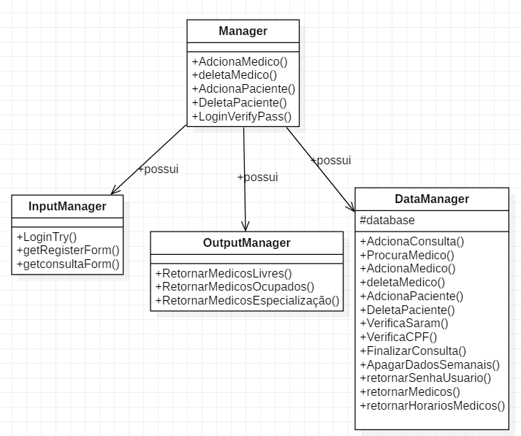

Figura 6. Diagrama de classes.

Da Figura 6, o que sofrerá menos alteração será a classe “DataManager”, ela fará a ligação do Back com o banco de dados. A maioria das funcionalidades serão abstratas (não serão referentes à uma instância da classe). As classes “InputManager”, “OutputManager” provavelmente possuirão outras classes referente ao seus respectivos dados e formulários. O “Manager” será o responsável pela interação entre o “DataManager” e as outras classes, de certo modo ela será o que controla tudo.